Tipy na památky a zajímavosti v Olomouci a na Olomoucku,
které jsou přístupné pro osoby se zrakovým postižením:

* Katedrála sv. Václava - komentovaná prohlídka dómu + výstup do zvonice v hlavní věži. Model katedrály a jejího půdorysu.
* Arcidiecézní muzeum - komentovaná prohlídka, audioprůvodce.
* Poeziomat – Václavské náměstí, poblíž katedrály sv. Václava.
* Bronzový model Hradské brány – Komenského ulice poblíž hotelu Palác.

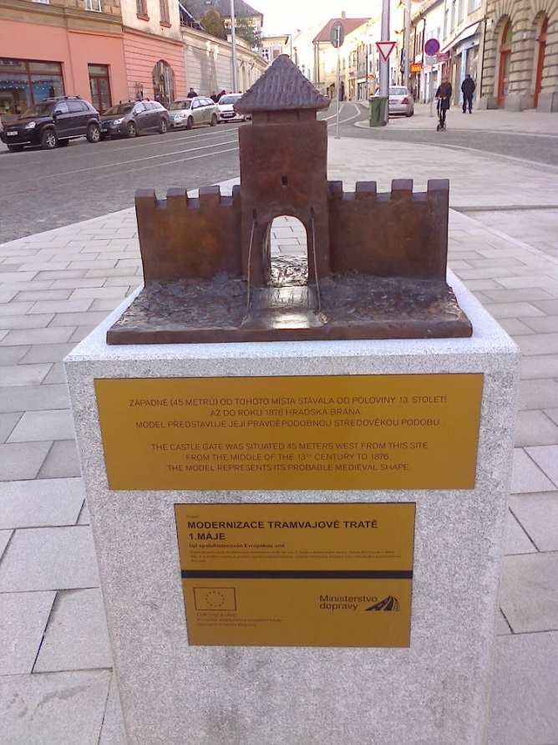

Infocentrum v podloubí radnice zajišťuje:
* Komentovaná prohlídka historické radnice + výstup na věž + model radnice,
orloj – nejdelší aktivita v poledne.
* Komentovaná prohlídka historického centra města + venkovní bronzový model, sloup Nejsvětější trojice, kašny a další místa + audioprůvodce.
* Protiatomový kryt, podzemní prostory historických památek – komentované prohlídky
Infocentrum také disponuje publikací Průvodce Olomoucí v Braillově písmu a zvětšeném černotisku s reliéfními obrázky a mapkami.

* Chrám sv. Mořice - komentovaná prohlídka prostor + Englerových varhan + model chrámu + výstup na věž.
* Chrám sv. Michala - komentovaná prohlídka chrámu, křížové cesty + výstup do zvonice + podzemní jeskyně + model chrámu.
* Kaple sv. Sarkandra – komentovaná prohlídka.
* Chrám Panny Marie Sněžné – komentovaná prohlídka + možnost varhanního minikoncertu.
* Chrám sv. Cyrila a Metoděje v Olomouci – Hejčíně – komentovaná prohlídka + výstup na věž.
* Pravoslavný chrám sv. Gorazda - komentovaná prohlídka + model chrámu.
* Klášterní Hradisko - komentovaná prohlídka historických prostor přístupných veřejnosti včetně výstupu na věž + model celého rozsáhlého objektu.
* Arcibiskupský palác - haptická prohlídka prostor s komentářem.
* Vlastivědné muzeum - přírodovědná a historická expozice s hmatovými a zvukovými prvky.

* Sezónní haptická výstava "Život kamene" v lapidáriu - květen - říjen -
(vstup poblíž Chrámu sv. Marie Sněžné)
* Korunní pevnůstka - komentovaná prohlídka muzea Olomoucké pevnosti.
* Pevnost poznání v Korunní pevnůstce - komentovaná prohlídka expozic
s interaktivními prvky.
* Fort II. Radíkov – komentovaná prohlídka, model.
* Fort XVIII. Nová Ulice, Olomouc - komentovaná prohlídka s možností hmatového prohlížení historických zbraní.
* Fort XVIII. Křelov – komentované prohlídky.
* Železniční muzeum Olomouc - kontaktní osoba Martin Šustala
tel. 602 575 513
* Moravské divadlo - komentovaná prohlídka divadelního zákulisí a provozních prostor.
* Projížďka Ološlapem s výkladem o historii Olomouce.
kontakt – www.oloslap.cz
* Zahrada smyslů pro nevidomé v Botanické zahradě v Bezručových sadech + prohlídka rekonstruovaného Rozária. Možnost komentované prohlídky.

* Minipivovar Moritz – komentovaná prohlídka minipivovaru, ochutnávka sladů a piva.
* Bazilika minor na Svatém Kopečku - možnost komentované prohlídky + model.
* Hmatová zoo - nutno domluvit předem s tiskovou mluvčí zoologické zahrady.
* Expozice času Šternberk – interaktivní výstava – komentovaná prohlídka.
* Augustiniánský klášter Šternberk – komentovaná prohlídka s varhanním minikoncertem.
* Šternberk – klikotoče – speciální systém 9 audioprůvodců. Klikotoče jsou umístěny na různých místech ve městě.
* Paulinin dvůr – Muzeum města Šumperka – komentované prohlídky, audioprůvodce.
* Zámek velké Losiny – komentovaná prohlídka, film pro slabozraké, model.
* Hrad Bouzov – komentovaná prohlídka + model hradu.
* Hanácký skanzen Příkazy – komentovaná prohlídka s možností hmatového prohlížení mnoha exponátů.
* Zámek a Muzeum Přerovska Přerov – komentované prohlídky, model.
* Bronzový model historického centra Přerova – náměstí T. G. Masaryka.
* Plavba na řece Bečvě s komentářem o historii Přerova. www.plavbyprerov.cz
* Historické památky Uničova – komentované prohlídky města, radnice a výstup na věž, městská šatlava, vodní tvrz + bronzový model na náměstí T.G. Masaryka.
Zajišťuje Městské informační centrum Uničov.
* Horka nad Moravou, Ekologický dům Sluňákov + Dům přírody - komentovaná prohlídka velmi zajímavých interiérů i exteriérových partií.

* Lovecká chata v Litovelském Pomoraví u Horky nad Moravou - restaurace, venkovní posezení, možnost opékání špekáčků, koně, domácí zvířata, příroda, Bobří hrad a další atrakce.
Vzdálenost od MHD - cca 3 km.
Možno domluvit předem skupinovou projížďku na koních.

Komentované prohlídky je nutno domluvit předem.
*** Kontakty na všechny objekty uvedené v seznamu lze najít na webových stránkách jednotlivých institucí, kde je možno si domluvit skupinovou návštěvu.
Kontakt na Infocentrum v podloubí olomoucké radnice:
tel. 585 513 385 nebo 585 513 392 (9 - 21hod.)
email: infocentrum@olomouc.eu.
Případně se můžete obrátit na pracovnice OO SONS Olomouc, rády vám poskytnou další informace.
Kontakt:
e-mail olomouc-odbocka@sons.cz, tel. 585 427 750 nebo 608 321 399, 778 412 710

